**СУЕТОВСКАЯ МУНИЦИПАЛЬНАЯ СРЕДНЯЯ ( ПОЛНАЯ ) ОБЩЕОБРАЗОВАТЕЛЬНАЯ ШКОЛА**

**УРОК ЧТЕНИЯ В 1 КЛАССЕ**

**«Буквы Ш, ш ,обозначающие**

**согласный звук ш»**

**Урок подготовила учитель 1 категории**

**Воронцова Н.А.**

**Урок чтения**

**Тема : Буквы Ш,ш , обозначающие согласный звук [ш].**

**Цели урока:** - познакомить детей с новыми буквами и звуком ;

- формировать навыки чтения, учить работать с текстом;

- закреплять знания о звонких и глухих парных согласных ;

- развивать фонематический слух учащихся , внимание , память , мышление;

**Оборудование:** предметные картинки, паровозик, схемы слов, модель светофора,  
магнитофон, аудиозапись песни « Мы едем, едем, едем...», рисунок девочки и мальчика,  
счетные палочки.

Ход урока:

**1. Организационный момент**

**2. Разминка для глаз :**

- Глазками помоги мышке добраться до сыра.

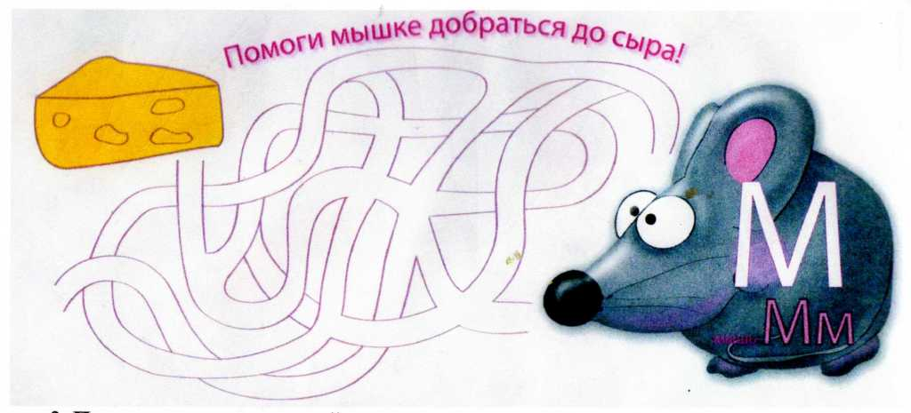

- Найди - самый длинный путь. ( самый- короткий)

**3. Постановка темы и целей урока.**

- Сегодня мы с вами продолжим путешествие по стране « АБВГДЕЙКА».Мы познакомимся с новыми буквами и звуками, живущими в этой стране. Займите свои места, наш паровозик отправляется в путь. ( звучит песенка « Мы едем, едем, едем...»)

**4. Работа над новым материалом. А) знакомство со звуком [ш ]**

- Наша первая остановка .Это станция « Звуковая». Назовите предметы, которые нам встретились ( шар, мешок, машина, шарф, шапка, шишки)?

- Какой звук есть во всех этих словах? Назовите его.( Слого - звуковой анализ слова шапка.)

- Придумайте свои слова с этим звуком.

- Паровозик хочет вам загадать загадки со звуком [ш].

Сегодня все ликует!

В руках у детворы

От радости танцуют

Воздушные ... ( шары)

Зимой протянулся, А летом свернулся .( шарф)

Есть гриб почти домашний -

Сажайте хоть на пашне,

Хоть под яблоней в саду,

Хоть у стежки, на ходу.

(шампиньон)

Стоит высокий светлый дом,

Ребят проворных много в нем,

Там пишут и считают,

Рисуют и читают.

(школа)

**- Вывод: звук [ш ]- согласный, твердый, глухой.**

- Продолжаем наше путешествие( Звучит музыка, дети за партами изображают паровозик,

при этом издавая звук [ш]).

**Б) Знакомство с буквами Ш, ш.**

- Наша следующая станция называется «Буковка».

- Звук [ш] обозначают буквой ш( показ букв ш,Ш).

Посмотри на букву Ш -Буква очень хороша,

Потому что из неё Можно сделать Е и Ё.

- На что похожа буква ш ?

- Сколько надо взять палочек, чтобы составить букву ш?( Составление буквы ш из палочек)

- Составьте букву ш из 9 палочек. *

- Напишите букву ш в воздухе, напечатайте её в тетрадях , найдите её кассе букв, на

плакатах.

**Пальчиковая гимнастика**

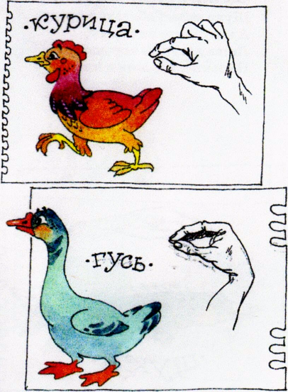

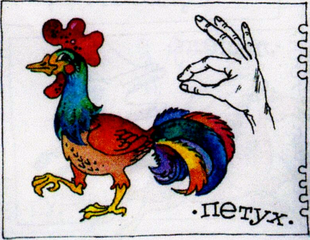

Петушок зерно клюет, Курица к нему идет, А гусак стоит, гогочет, Тоже зерен клюнуть хочет.

- Давайте, выполним разминку для пальчиков.

- Какую букву напоминает гребешок петушка?

- Буква ш хочет познакомиться с другими буквами. ( Чтение слогов с буквой ш, дополнение слогов до целого слова)

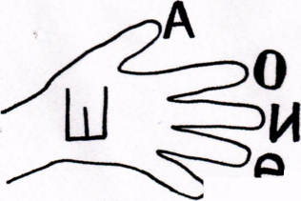

У

- Но буква ш не захотела дружить со всеми гласными, она была тверда в своем решении и не дружит с буквами ы, ю, я. ( можно предложить детям придумать историю, почему ш не дружит с этими буквами. Н-р, эти буквы смеялись над ш потому, что она похожа на сломанный гребешок.)

**В) Работа с именами собственными.**

- Отправляемся дальше. ( Звучит музыка).

- Наша следующая станция называется «Саша + Маша». ( рисунок мальчика и девочки)

- Как вы думаете почему эта станция так называется ? В каких именах встречается буква ш? Ш?( Шура, Шаганэ)

- С какой буквы пишутся имена людей, клички животных ?

- Запишите в тетрадях и на доске имена Саша, Маша.

- Отправляемся дальше в путь. Но что это на нашем пути? Светофор.(Повторение правил

движения)

Игра « Светофор»( для игры понадобится 3 сигнала светофора, показываем их по

отдельности)

Красный - тихо сидим,

Желтый - хлопаем в ладошки,

Зеленый - топаем ногами.

Г) Чтение слов с буквой ш.

- Продолжим наше путешествие. Нас ждет станция « Словарная». Но что это, мы не можем добраться до станции. На пути разбросаны буквы, чтобы попасть на станцию нужно из букв составить слова.

**УШМ-ШУМ ШАКА-КАША ШАНО-НОША  
ШУД-ДУШ ЛОКША-ШКОЛА КБАШУ-ШУБКА**

- Вот мы и добрались до станции «Словарная». Читаем с вами слова и текст на стр.141 (учебник «Русская азбука» авт.В. Горецкий).

5. Итог урока.

- Вот и подошло к концу наше путешествие. С какой буквой мы с вами сегодня познакомились? Какой звук она обозначает?